文件說明 | DBCommand平台資料庫相關用法
EF版本 | □SP6 □SP7 □7.X □2.X ▓3.X |  |  | 發行範圍 | ▓對內 □對外
撰寫人 | 唐蔚庭 | 撰寫日期 | 2012/02/28 | 修改人 |  | 修改日期
相關程式
【命名空間】 tw.com.dsc.dscDotNet.db
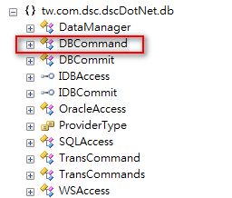
【DBCommand】
Name：tw.com.dsc.dscDotNet.db.DBCommand
Assembly：PlatformUtil, Version=2.2.33.11
Methods：
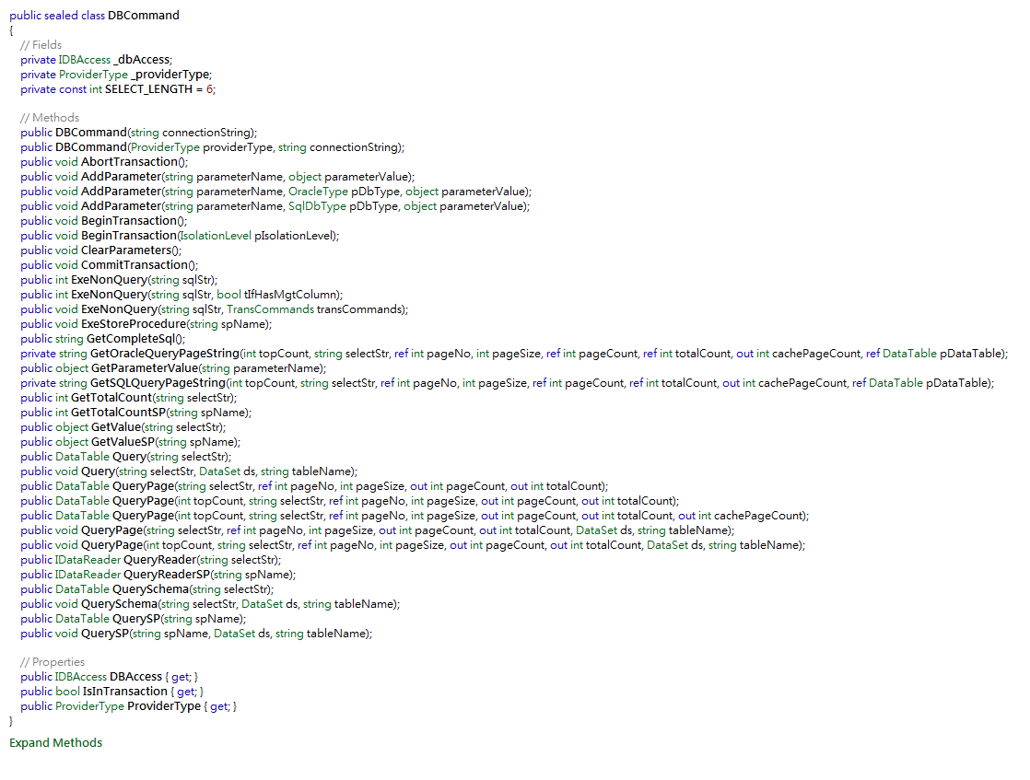
【常用Methods說明】
- public DBCommand(ProviderType pProviderType, string pConnectionString)
  - 說明： 初始化資料庫類型及連線字串初始化
  - 參數： pProviderType：資料庫類型(SqlClient,Oracle,Odbc…)
pConnectionString：連線字串
  - 用法： DBCommand(ProviderType, ConnectionString)
  - 平台： DBCommand dbCommand = DscDBData.GetDataDBCommand();

- public int exeNonQuery (string pSqlStr)
  - 說明：執行 新增/修改/刪除 的Sql指令
  - 參數：pSqlStr：SQL語法指令
  - 用法：dbCommand.ExeNonQuery(tSql.ToString())
  - 回傳：int，影響的筆數
  - 範例：
DBCommand dbCommand = DscDBData.GetDataDBCommand();
StringBuilder tSql = new StringBuilder();
tSql.Append("INSERT INTO SYSComment (F0001,F0002,F0003,Lang01,Lang02,Lang03) VALUES
('FD','TEST','TEST','測試','測試','測試') ");
int tCount = dbCommand.ExeNonQuery(tSql.ToString());
結果：
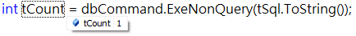

- public DataTable query (string pSelectStr)
  - 說明：執行Query，傳回DataTable物件
  - 參數：pSqlStr：SQL語法指令
  - 用法：dbCommand.Query(tSql.ToString());
  - 回傳：DataTable物件，將查詢出來的資料放在DataTable內
  - 範例：
DBCommand dbCommand = DscDBData.GetDataDBCommand();
StringBuilder tSql = new StringBuilder();
tSql.Append("SELECT * FROM SYSComment");
DataTable tDt = dbCommand.Query (tSql.ToString());
結果：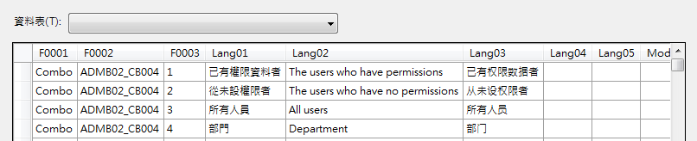

- public DataTable querySchema (string pSelectStr)
  - 說明：取得table的Schema
  - 參數：pSelectStr：SELECT語法指令
  - 用法：dbCommand.QuerySchema(tSql.ToString());
  - 回傳：DataTable物件，將查詢出來的Schema放在DataTable內
  - 範例：
DBCommand dbCommand = DscDBData.GetDataDBCommand();
StringBuilder tSql = new StringBuilder();
tSql.Append("SELECT * FROM SYSComment");
DataTable tDt = dbCommand.QuerySchema(tSql.ToString());
結果：
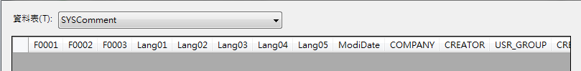
- public object getValue (string pSelectStr)
  - 說明：讀取單一欄位值
  - 參數：pSelectStr：SELECT語法指令
  - 用法：dbCommand.GetValue(tSql.ToString());
  - 回傳：Object物件
  - 範例：
DBCommand dbCommand = DscDBData.GetDataDBCommand();
StringBuilder tSql = new StringBuilder();
tSql.Append("SELECT Lang01 FROM SYSComment WHERE F0001='FD' AND F0002='STD002' ");
object tValue = dbCommand.GetValue(tSql.ToString());
結果：
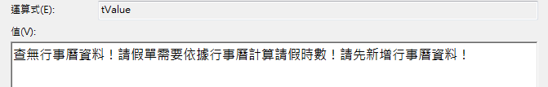
- public int getTotalCount (string pSelectStr)
  - 說明：取得資料總筆數
  - 參數：pSelectStr：SELECT語法指令
  - 回傳：int，
  - 範例：
DBCommand dbCommand = DscDBData.GetDataDBCommand();
StringBuilder tSql = new StringBuilder();
tSql.Append("SELECT * FROM SYSComment ");
int tCount = dbCommand.GetTotalCount(tSql.ToString());
結果：
- public void beginTransaction ()
- 說明：開始交易
- 用法：beginTransaction ()
- public void commitTransaction ()
  - 說明：確認交易
  - 用法：commitTransaction ()
- public void abortTransaction ()
  - 說明：放棄交易
  - 用法：abortTransaction()

